**Wi - Fi Tarjeta de red**

Axel (Red Wireless Wi-Fi 802.11 ac, compatible con IEEE 802.11 a/b/g/n)

Carlos (Ralink RT3290 802.11 b/g/n Wi-Fi Adapter

**Conexión Punto a Punto**

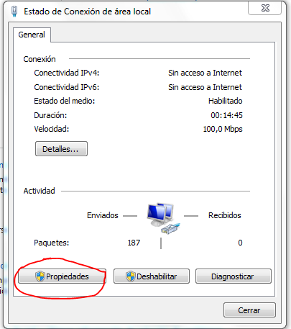

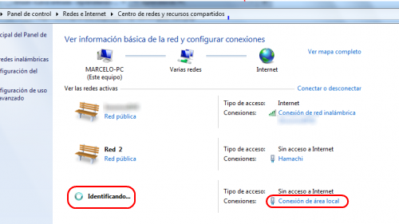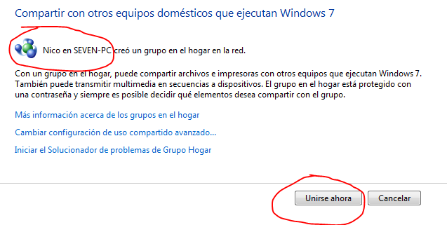

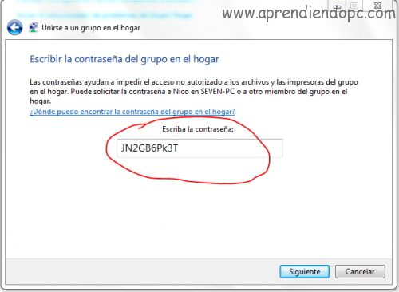

**Wireless Punto a Punto**